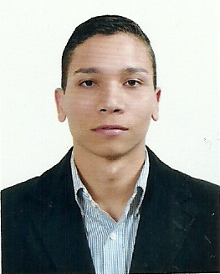

**Jhonathan Manuel Rangel Bermúdez (31 años)**

**Rut: 26.569.945-6**

**San Diego 161**

**Santiago Región Metropolitana**

**+56 9 41458160**

**jhonathanrangel19@gmail.com** **jhonathan_rangel@hotmail.com**

**CURRICULUM VITAE**

**Objetivos Laborales**

**Entre mis objetivos laborales se encuentran el poder desempeñarme en una empresa que me brinde la posibilidad y la oportunidad de crecer junto con ella, desarrollando mis aptitudes, habilidades, destrezas y ponerlas en práctica en mis labores, logrando así una sólida relación Empresa-Empleado.**

Formación académica

**Politécnico Santiago Mariño**

**Carrera: Ingeniería Civil**

**Titulado 2016**

**Universidad Bolivariana de Venezuela**

**Carrera: Derecho (Congelada)**

**8vo Semestre**

Experiencia Laboral

**ECR GROUP (Chile) Noviembre 2016 / Febrero 2017**

* **Viña Santa Rita (Reponedor)**
* **Mondelez International (Reponedor)**
* **L`Oreal Chile (Experto en coloración, Promotor)**
* **Johnnie Walker (Diageo) (Promotor)**

**Tiendas Urban Chile Marzo 2017 / Noviembre 2017**

* **Atención al Cliente**
* **Cajero**
* **Encargado**

**Q´Chevere Market Enero 2018 / Abirl 2018**

* **Atención al Cliente**
* **Cajero**

**ECR GROUP (Chile) Abril 2018 / Diciembre 2018**

* **Johnnie Walker (Diageo) (Promotor)**

**Koe Coorporation Chile Enero 2019 / Marzo 2019**

* **Asesor Comercial Ejecutivo**

**ECR GROUP (Chile) Marzo 2019 / Julio 2019**

* **Johnnie Walker (Diageo) (Experto en Whisky)**

**ECR GROUP (Chile) Agosto 2019 / Julio 2021**

* **Encargado MARCAS PROPIAS JUMBO- SANTA ISABEL CENCOSUD**

**Conocimientos y Habilidades**

**Conocimientos en Programas Office, Atención al Cliente, Apertura y Cierre de Cajas, Inventarios, Reposición, Internet, Redes Sociales.**